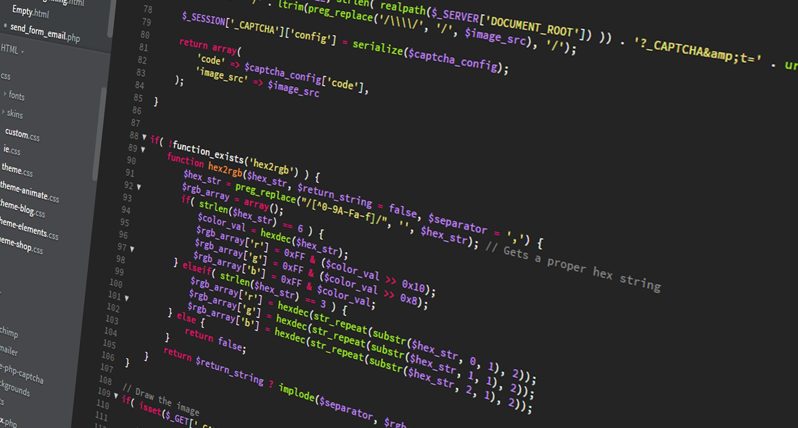

Event Händler

Testkonzept

Version 1.0.0, 16. Dezember 2019 | Gion Rubitschung, Denis Wilhelm

# Testumgebung

* Betriebssystem: Windows 10
* Verwendete Browser: Firefox (Version: 70.0.1), Google Chrome (Version: 78.0.3904.108)
* Lokaler XAMPP Server:
  + BBC Bern
  + Apache Version 2.4.41
  + PHP Version 7.1.33

# Testfälle

|  |  |
| --- | --- |
| Abschnitt | Inhalt |
| ID | Testfall - 01 |
| Anforderungen | FA-01 |
| Vorbedingungen | In der Datenbank existieren mehrere Events. |
| Ablauf | 1. Auf der Startseite wird auf den Menüpunkt, in der Navbar, mit dem Label „Events“ geklickt, danach auf «alle Events» |
| Erwartetes Resultat | Es erscheint eine Listenansicht von allen Events |

|  |  |
| --- | --- |
| Abschnitt | Inhalt |
| ID | Testfall - 02 |
| Anforderungen | FA-02 |
| Vorbedingungen | In der Datenbank existieren mehrere Events, diese können in einer Listenansicht angezeigt werden. |
| Ablauf | 1. Auf der Startseite wird auf den Menüpunkt, in der Navbar, mit dem Label „Events“ geklickt 2. Es wird auf «meine Events» geklickt 3. Klick auf Button «Bearbeiten» 4. Eigene Events wird als Einzelansicht angezeigt |
| Erwartetes Resultat | Es erscheint eine Einzelansicht des gewählten Events. |

|  |  |
| --- | --- |
| Abschnitt | Inhalt |
| ID | Testfall - 03 |
| Anforderungen | FA-03 |
| Vorbedingungen | In der Datenbank existieren mehrere Events, diese können in einer Einzelansicht angezeigt werden. |
| Ablauf | 1. Auf der Startseite wird auf den Menüpunkt, in der Navbar, mit dem Label „Events“ geklickt, danach auf «eigene Events» 2. Es wird auf ein Event geklickt 3. Es wird auf den Button «Bearbeiten» geklickt 4. Änderungen werden eingegeben 5. Es wird auf den Button «Speichern» geklickt |
| Erwartetes Resultat | Die aktualisierten Daten werden auf die Datenbank gespeichert und angezeigt. |

|  |  |
| --- | --- |
| Abschnitt | Inhalt |
| ID | Testfall - 04 |
| Anforderungen | FA-04 |
| Vorbedingungen | In der Datenbank existieren mehrere Events, diese können in einer Einzelansicht angezeigt werden. |
| Ablauf | 1. Auf der Startseite wird auf den Menüpunkt, in der Navbar, mit dem Label „Events“ geklickt, danach auf «alle Events» 2. Es wird auf ein Event geklickt 3. Es wird auf Button «Löschen» geklickt 4. Sicherheitsabfrage bestätigt |
| Erwartetes Resultat | Datensatz wird aus Datenbank gelöscht, Event wird nicht mehr angezeigt. |

|  |  |
| --- | --- |
| Abschnitt | Inhalt |
| ID | Testfall - 05 |
| Anforderungen | FA-05 |
| Vorbedingungen | Eine Datenbankverbindung steht, eine Registrationsseite existiert |
| Ablauf | 1. Klick auf Menüpunkt «Login» 2. Klick auf Subpunkt «Registration» 3. Nutzerdaten eintragen 4. Mit Klick auf Button «Absenden» Daten abschicken |
| Erwartetes Resultat | Der Account wird erfolgreich in der Datenbank angelegt. |

|  |  |
| --- | --- |
| Abschnitt | Inhalt |
| ID | Testfall - 06 |
| Anforderungen | FA-06 |
| Vorbedingungen | In der Datenbank existiert ein Benutzer. |
| Ablauf | 1. Klick auf Menüpunkt «Login» 2. Klick auf Subpunkt «Login» 3. Login Daten eintragen 4. Mit Klick auf Button «Absenden» einloggen |
| Erwartetes Resultat | Es erscheint das Benutzerprofil, auch wird der Navbarpunkt «Login» mit dem Benutzer-Menü ersetzt. |

|  |  |
| --- | --- |
| Abschnitt | Inhalt |
| ID | Testfall - 07 |
| Anforderungen | FA-07 |
| Vorbedingungen | In der Datenbank existiert ein Benutzer und eine Profil + Bearbeitungsansicht ist vorhanden. |
| Ablauf | 1. Klick auf Menüpunkt «***Nutzername***» 2. Klick auf Submenüpunkt «Profil» 3. Klick auf Button «Daten verändern» 4. Neue Benutzerdaten einfüllen & mit Passwort bestätigen 5. Klick auf Button «Daten ändern» |
| Erwartetes Resultat | Auf der Datenbank werden alle Daten angepasst. Das Menü, sowie Profil des Benutzers passen sich den neuen Daten an. |

|  |  |
| --- | --- |
| Abschnitt | Inhalt |
| ID | Testfall - 08 |
| Anforderungen | FA-08 |
| Vorbedingungen | Es ist eine Eventansicht (Liste) vorhanden |
| Ablauf | 1. Auf der Startseite wird auf den Menüpunkt, in der Navbar, mit dem Label „Events“ geklickt, danach auf «meine Events» 2. Klick auf Button «Neues Event erstellen 3. Neue Eventdaten eingeben 4. Klick auf Button «Hinzufügen» |
| Erwartetes Resultat | Es wird ein neues Event in der Datenbank angelegt, dieses wird auch in der Listenansicht angezeigt. |

|  |  |
| --- | --- |
| Abschnitt | Inhalt |
| ID | Testfall - 09 |
| Anforderungen | FA-11 |
| Vorbedingungen | Es können keine SQL-Injections im Loginbereich gemacht werden. |
| Ablauf | 1. Klick auf Menüpunkt «Login» 2. Klick auf Subpunkt «Login» 3. SQL-Injektion in Login Daten eintragen 4. Klick auf Button «Absenden» |
| Erwartetes Resultat | Es werden keine Daten aus der Datenbank ausgelesen, da SQL-Injektionen mit Prepared Statements verhindert werden. |

|  |  |
| --- | --- |
| Abschnitt | Inhalt |
| ID | Testfall - 10 |
| Anforderungen | FA-12 |
| Vorbedingungen | XSS wird durch das Säubern von Input verhindert. |
| Ablauf | 1. Navigiere auf Benutzerprofil 2. Klick auf Button «Ändern» 3. XSS-Injektion in Benutzer Daten eintragen 4. Zurück zu Benutzerprofil 5. Script wird nicht ausgeführt und nur als Text angezeigt |
| Erwartetes Resultat | Scripttags werden als normalen Text wiedergegeben und es werden keine Scripts ausgeführt. |